Hướng Dẫn Sử Dụng Lilypond

Lilypond là phần mềm soạn nhạc, tương tự như những phần mềm soạn nhạc khác như Encore, Sibelius, v.v…
Nhưng không giống như những phần mềm soạn nhạc khác đòi hỏi phí bản quyền sử dụng, Lilpyond hoàn toàn miễn phí, được hỗ trợ và phát triển bởi cộng đồng Lilypond trên toàn thế giới, email lilypond-user@gnu.org
Không giống những phần mềm soạn nhạc khác khi người dùng dùng chuột kéo thả các phần tử của bản nhạc vào, ở Lilypond, người dùng gõ chữ trực tiếp vào file Lilypond (theo cú pháp của Lilypond) và dùng Frescobaldi để hiển thị lên phần mình đã soạn ở file Lilypond.
Với những phầm mềm soạn nhạc khác như Encore:
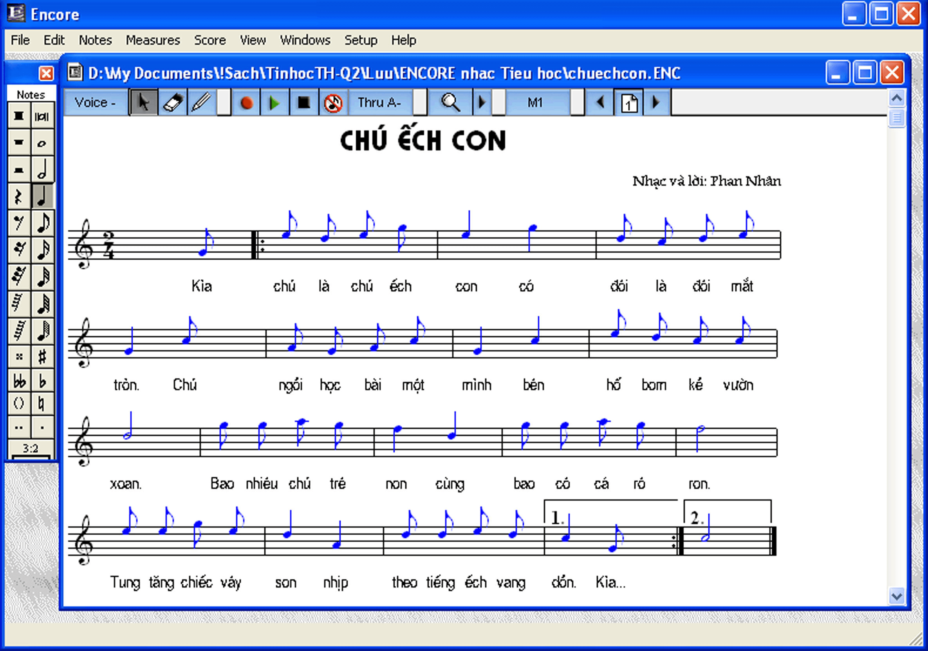
Với Lilypond và Frescobaldi:
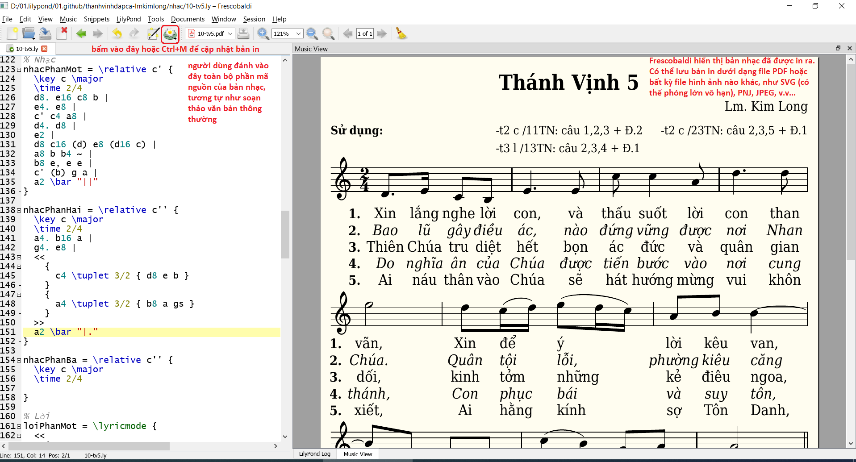
Không giống những tập tin nhạc soạn thảo bởi những phần mềm khác, file .ly soạn thảo bởi Lilypond rất nhẹ, và là tập tin thuần văn bản đơn giản, chỉ chứa những ký tự người có thể đọc được và chỉnh sửa dễ dàng.

Phiên bản mới nhất của Lilypond được sử dụng trong bộ CA LÊN ĐI, Lilypond 2.22.1

Ưu điểm của Lilypond:
- Miễn phí, không cần phí bản quyền
- Tập tin dung lượng rất nhẹ, dễ chia sẻ và lưu trữ
- Khả năng tùy chỉnh rất cao, có thể tùy chỉnh gần như tất cả những yếu tố của bản nhạc như ...

Nhược điểm của Lilypond:
- Khó sử dụng cho người mới bắt đầu, cần thời gian học cách dùng
-

Frescobaldi

Hướng dẫn cài đặt Lilypond trên Windows
Hướng dẫn cài đặt Frescobaldi trên Windows

Hướng dẫn cài dặt Lilypond trên Ubuntu
Hướng dẫn cài đặt Frescobaldi trên Ubuntu

Những cách dùng trong Lilypond

Bỏ ký hiệu Số Chỉ Nhịp
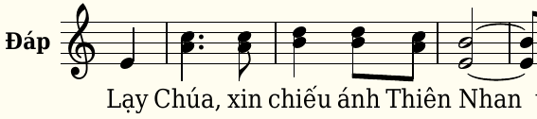
Insert lilypond file: Insert > Object > OLE Object > Create new (Further objects) > Package
9-tv4.pdf
9-tv4.ly
Insert PDF file: Insert > Object > OLE Object > Adobe Acrobat Document

\score {
<<
\new Staff \with {
\remove "Time_signature_engraver" <<
\clef treble
\new Voice = beSop {
\nhacPhanHai
}
\new Lyrics \lyricsto beSop \loiPhanHai
>>
>>
}

Tái đoạn
\repeat volta 2
{
\partial 4 cs8 d |
e2 e8 r |
}
\alternative {
{
b4 b gs8 e |
}
{
b4. b8 gs e |
}
}

